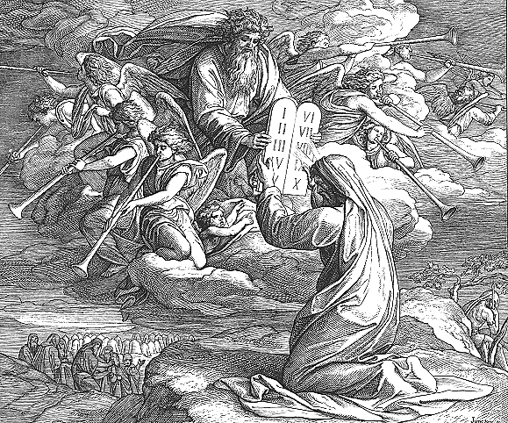*Занятие 10.*

**Богооткровенный закон.**

**Пророк Моисей.**

**Десять Заповедей.**

**Врожденный нравственный закон** – *совесть* –

голос Божий в человеке.

Заповеди даны *Богом* *пророку* *Моисею* на горе*Синай*.

**Богооткровенный нравственный закон**

(открытый людям Самим Богом)

дан *в помощь совести.*

**Скрижаль** –

*каменная доска*

с написанными

на ней Богом

заповедями.

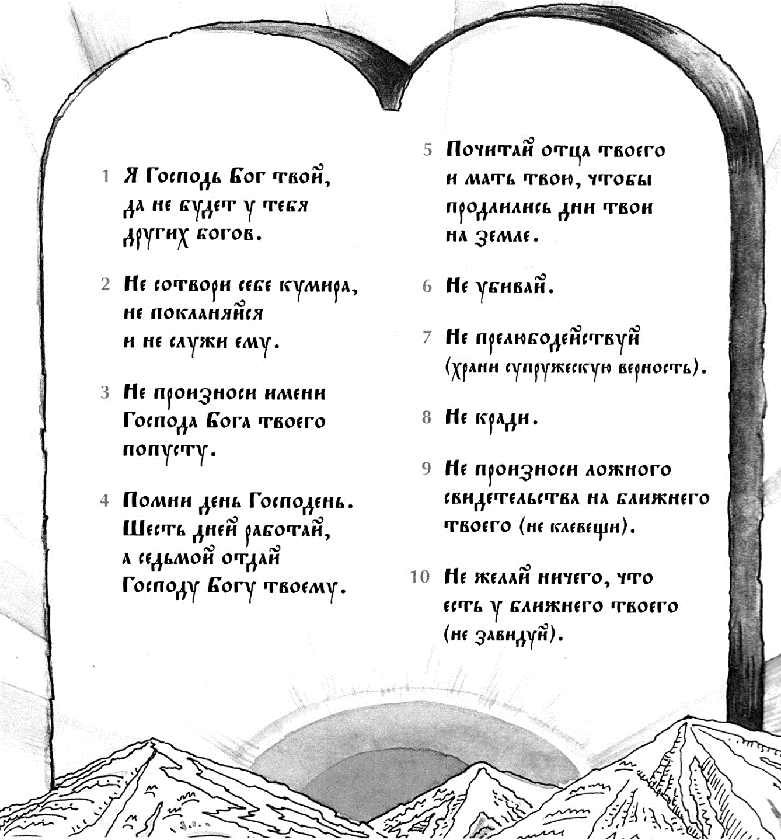

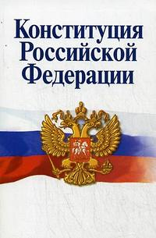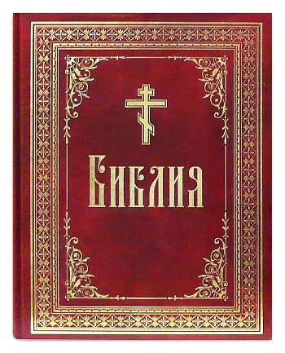

**Христиане знают Заповеди Божии и стараются соблюдать их.**

*Зачем Бог дал людям заповеди – законы жизни?*